OneFLOW

（LargeScale Multiphysics Scientific Simulation Environment）
一流流体-大规模多学科科学计算模拟平台

用户手册
（Version 1.0）

作者：赫新

四川转捩点科技有限公司

2019年06月
- 概述
1.1软件概述
OneFLOW是非结构通用CFD软件，具备多学科计算的软件架构，计算范围覆盖低速、亚跨声速和高超声速。采用二阶精度有限体积法数值求解雷诺平均（RANS）方程。集成了Roe、Van-Leer、AUSM、Steger-Warming等计算格式，提供了SA和SST湍流模型。采用大规模并行计算技术和显/隐式时间格式，高效求解模型方程。软件提供常用前、后置软件接口，如Gridgen、Tecplot等。OneFLOW具有跨平台特性，可在windows下和linux下运行，能实现本地Windows单机和远程大型科学计算机集群大规模并行计算。
1.2源代码说明
OneFLOW的目录结构包括：源代码文件夹codes、库文件夹lib、build、doc以及CMakeLists文件，如图 1所示：
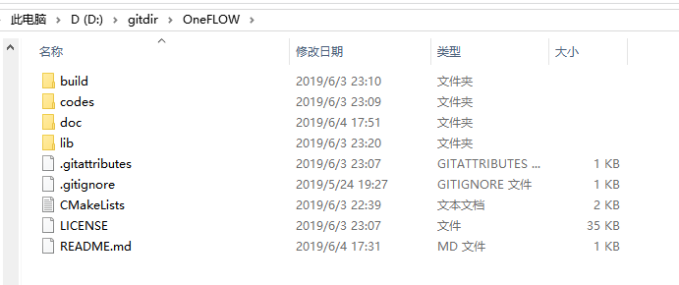

图 1 OneFLOW源文件目录
OneFLOW具备跨平台特性，在运行时需要静态库支持，库文件目录示意图如下：
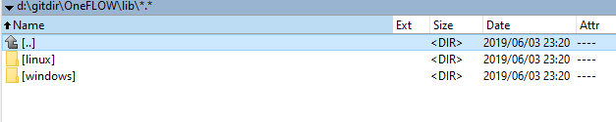
图 2 OneFLOW库文件目录示意图
以windows下库文件目录结构为例：由于库文件的特殊性，既和操作系统有关，也和不同编译器的版本相关，比较保险的方法是针对不同编译器编译不同的库版本。如下图所示：
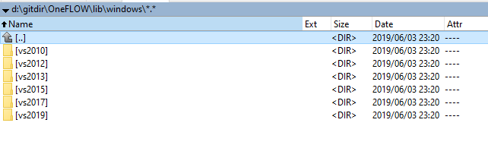
图 3 OneFLOW库文件目录示意图
在windows操作系统下可以选择32位和64位库进行编译
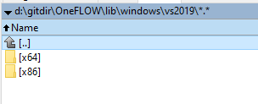
图 4 OneFLOW库文件目录示意图
以64位库为例，最后形成的库文件如下：
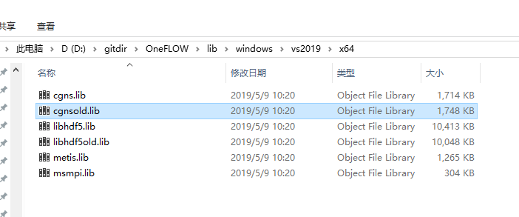
图 5 OneFLOW库文件目录示意图
源代码放在codes下，目前由38个目录组成，具体有adt、array、basic、cgns、chemical、databse、force、geometry、global、grad、gte、implicit、interface、io、lhs、main、math、multiarray、multigrid、ns、parallel、partition、physics、register、residual、restart、solver、special、task、test、turb、uns、unsteady、update、usolver、uturb、zone组成。

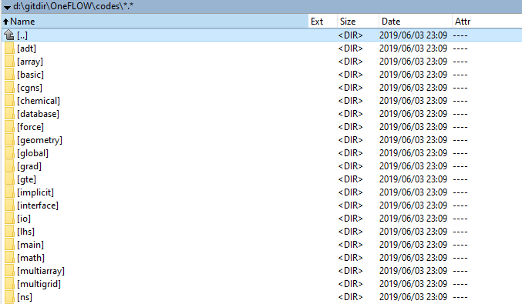

图 6 源代码文件目录
1.3软件支持环境
OneFLOW源代码采用C++语言编写，需要CMake软件构建项目；操作系统必须提供C++编译器、CMake3.0以上版本软件和MPI标准库，Windows操作系统须提供Microsoft Visual Studio 2013以上版本开发平台，最好是vs2017，vs2019：
C++编译器；
CMake3.0以上版本；
MPI库；
CGNS库；
Win10。
Visual Studio(vs2017，vs2019)

1.4 OneFLOW项目创建与运行
以下将介绍利用CMake软件在Win10 PC上进行项目创建的方法
1.4.1项目创建（Windows PC版）
在Windows操作系统下，首先启动CMake建立OneFLOW项目工程，然后在Microsoft Visual Studio开发平台下，打开该项目，进行编译链接运行。
以安装有64位Windows 10操作系统及CMake3.14.5和Microsoft Visual Studio 2019和MPI应用软件的个人电脑为例，具体步骤如下：
- 运行CMake程序，按照下图设置路径：（源码可以放在任意一个磁盘目录）
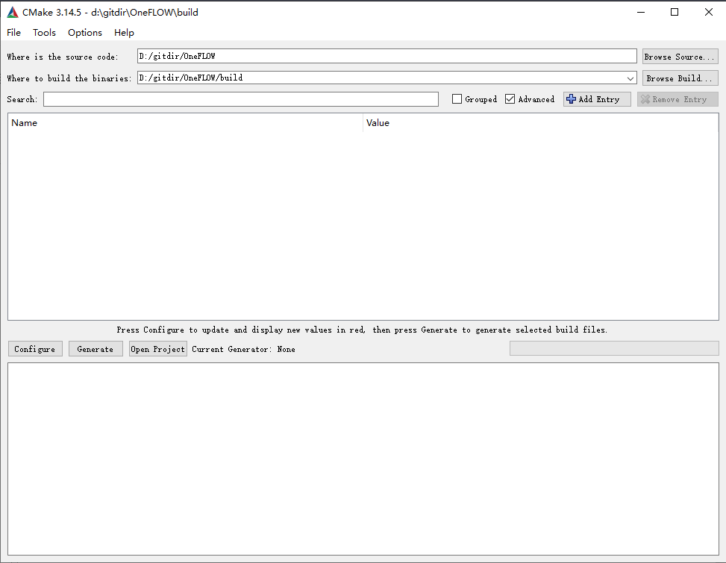
比如OneFLOW代码根目录放在D:/gitdir/OneFLOW，在此目录下新建build目录，这样构建的内容会全部放在build下，起到与代码隔离的作用
- 点击Configure，选择Visual Studio 16（具体选哪一个，根据自己安装的VS版本确定）：

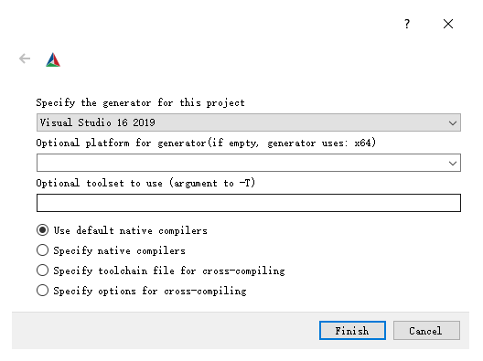
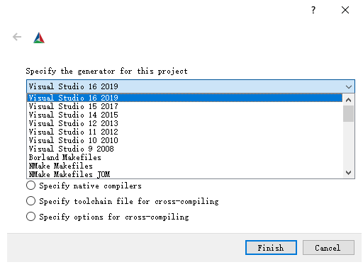
实际上这个界面下有许多编译器的选择，根据具体的情况选取
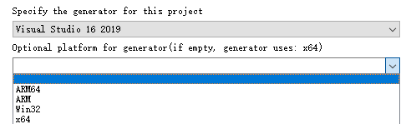
可以选择32位或者64位编译器，缺省是64位

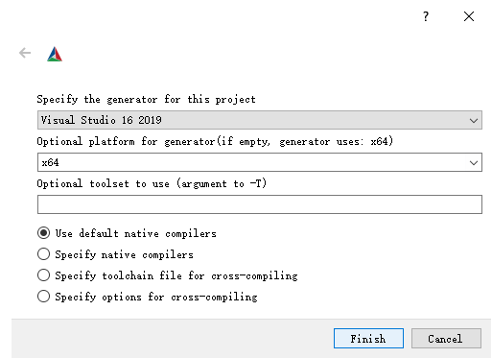
确认后点击Finish按钮
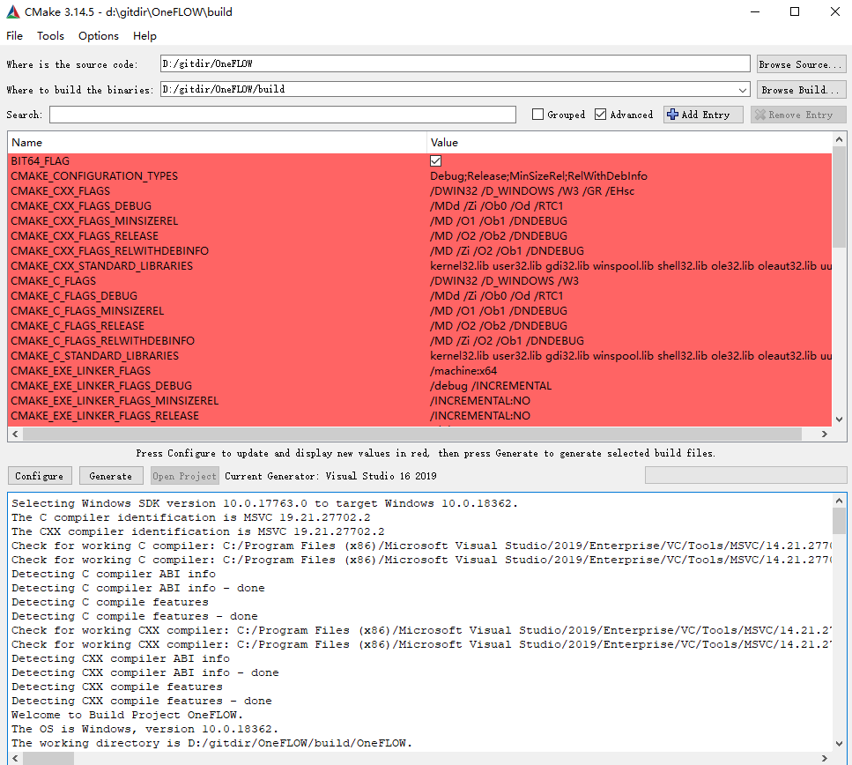
此时会调用CMake进行设置，包括输出一些信息
- 待Configure完成后，再点击Generate；完成项目创建，得到如下结果：
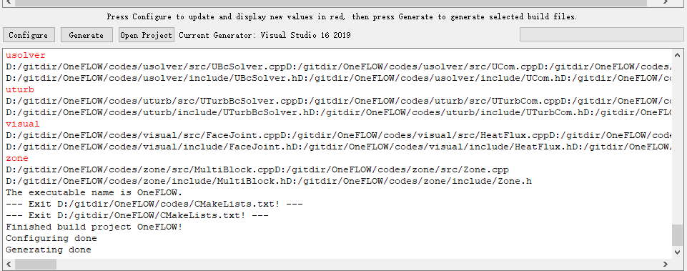
构建成功后会显示Configuring done，Generating done字样
- 此时打开build目录，会出现如下图的文件结构：
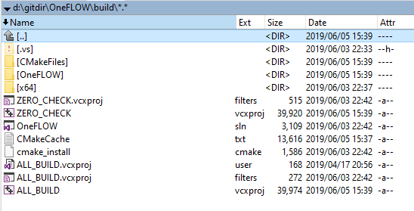
- 用Visual Studio打开解决方案OneFLOW.sln文件（双击OneFLOW.sln图标），可以打开解决方案
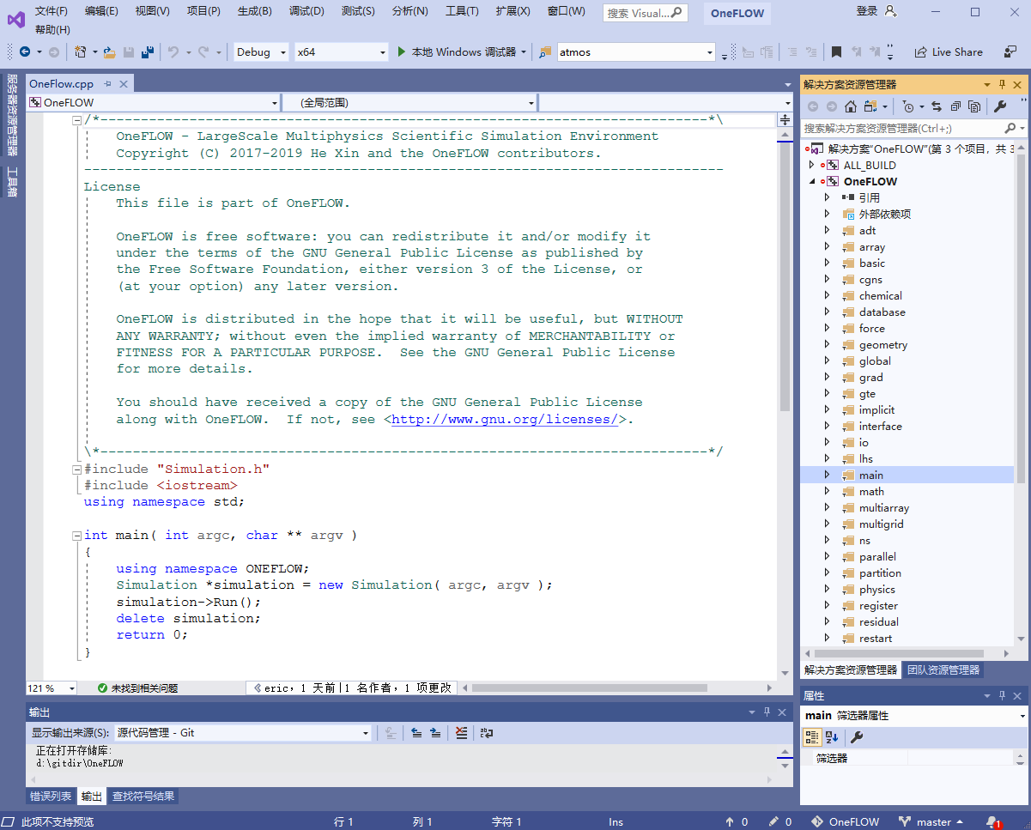
选择生成下面的生成解决方案就可编译执行文件
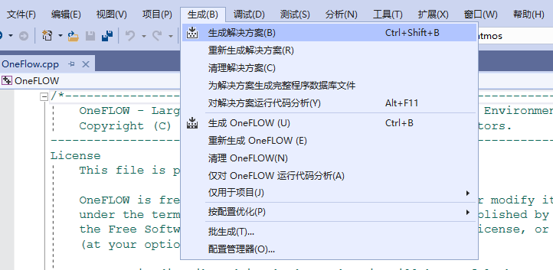
编译成功后会显示如下界面：
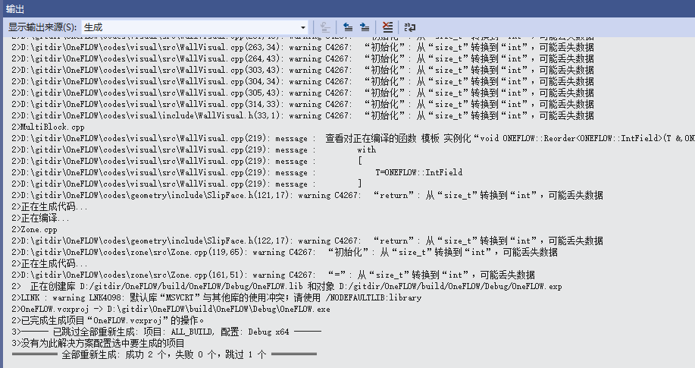
在解决方案资源管理器中将OneFLOW设为启动项目就可以运行了
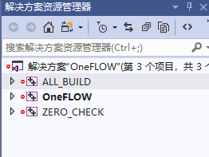
右键点击OneFLOW会出现下图：
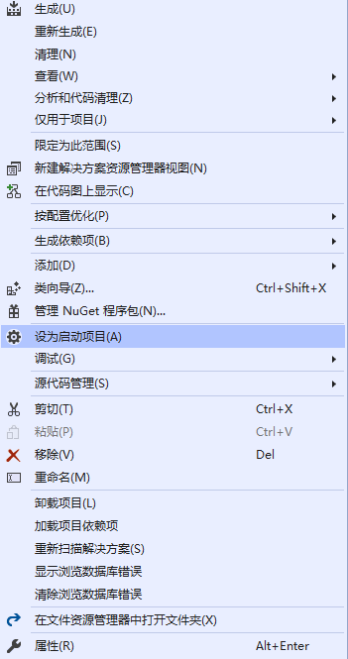
点击设为启动项目即可

1.4.2项目运行
项目运行需要前面编译的执行文件，在Visual Studio环境下面，需要将system目录拷贝到build目录的OneFLOW文件夹下面，如下图所示，并创建workdir（工作目录）。
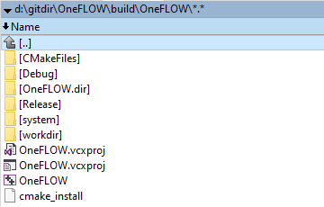
其中system目录是一些OneFLOW软件系统需要的文件，一般不需要改动，具体如下图所示：
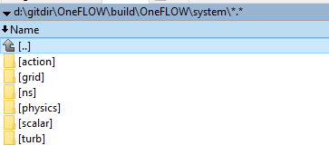
目前具备ns和湍流的一些系统级参数的设置在相关目录里，使用者不需要改动。如果是软件开发人员有可能添加多学科的参数配置。
Workdir里面是工程计算的目录，所有计算都以工程项目的形式存在。具体如下图所示：
里面的每一个子目录如30p30n2dgrid，m6winggrid，m6wingroesa都是一个个相对独立的工程项目，无论是生成网格还是并行分区，还是流场计算都是通过不同工程的参数配置完成的。
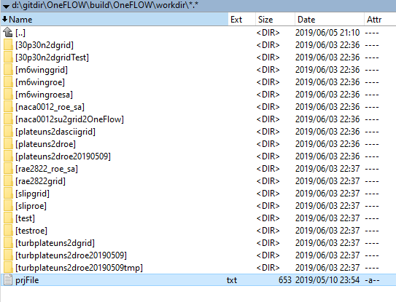
具体OneFLOW运行时是执行哪个工程是由prjFile.txt文件来配置的，其中#号是注释行具体如下图所示。这种文件结构决定了每次只能运行一个工程。如果需要同时运行多个工程，就需要带参数运行，这时工程文件prjFile.txt被忽略。
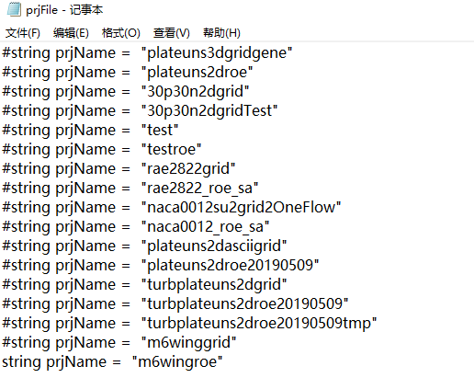
在上图中，不带参数运行的话，只有string prjName = "m6wingroe"会被执行。也就是执行m6wingroe这个工程。工程目录是自我完备的，里面的内容如下：
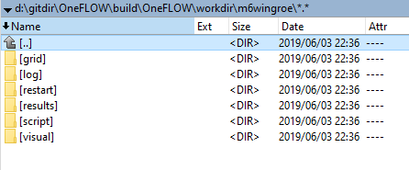
其中grid目录是存放计算所需要的网格文件（OneFLOW可以读取的）。Log目录存放日志文件以便必要时进行可靠的检测。Restart文件夹存放续算所需的流场文件。Results文件夹存放一些气动力曲线，残差收敛曲线等。Visual文件夹存放流场绘图文件。Script文件夹是脚本文件夹，也就是存放计算所需的配置参数。
Script文件夹里面的内容一般如下：
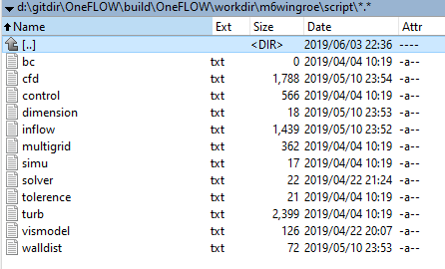
其中，主控文件是control.txt, 这个文件决定了需要读取哪些文件，是可以配置的，参数文件的个数是任意的，根据工程项目的需要和方便进行配置，也可以将所有参数放在一个文件里。Control.txt文件的示意图如下：
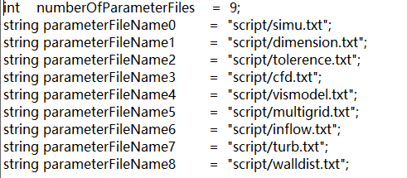
这表明本算例中需要读入simu、dimension、tolerence、cfd、vismodel、multigrid、inflow、turb、walldist等参数文件。
simu参数文件的内容如下
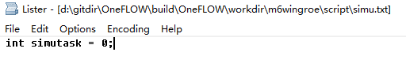
这个参数文件的语法和C++定义是类似的。其中int表示整型参数 simutask是模拟的类型，如0表示流场计算，1表示网格生成等。
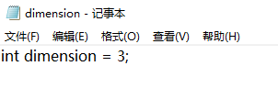
Dimension文件是求解问题的空间维数，对于本次计算来说，空间维数为3维。
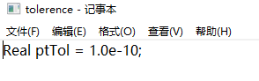
Tolererce参数文件主要是定义几何的容差，小于此容差的两个几何点将被认为是同一个点。这个参数大多数时候不需要改动，有些特殊情况，比如网格的尺度较大，有可能精度不够，这时需要修改这这个参数。

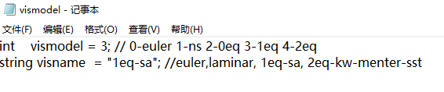
Vismodel主要是粘性相关的模型，如湍流还是层流，如果是湍流的话，具体模型又是什么，比如是sa模型还是sst模型等。
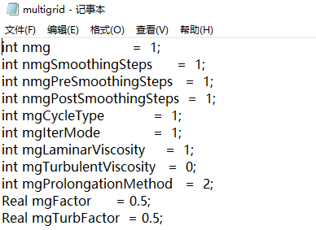
Multigrid里面的参数是多重网格的参数，一般不用改动就是单重网格。由于OneFLOW目前具备多重网格的架构，但是具体算法还没有实现，所以这些参数还是需要读，但是暂时不用修改，修改了也不具备多重网格的功能，这些在后续的功能模块中会陆续加入。
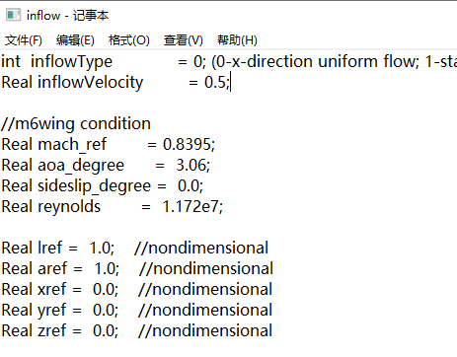
inflow文件里面是来流的一些参数设置
InflowType为来流的类型，如0表示均匀来流，1表示静止流场等
InflowVelocity为来流的速度绝对值
Mach_ref为来流马赫数，aoa_degree为来流攻角，sideslip_degree为来流侧滑角，reynolds为来流雷诺数。
Lref为无量纲参考长度，aref为无量纲参考面积。Xref，yref，zref为无量纲参考点。
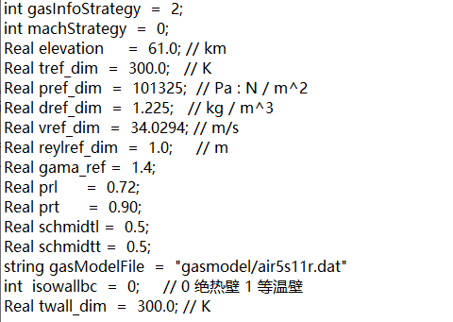
gasInfoStrategy为气体参数计算开关，0表示通过高度查表计算大气参数，1表示基于密度和温度计算压力，2表示基于压力和温度计算密度。
machStrategy为马赫数计算策略。0表示按照给定的马赫数进行计算（也就是马赫数不变），1表示按照参考速度计算马赫数。
Elevation为海拔高度，单位为km。Tref_dim，pref_dim，dref_dim，vref_dim分别为有量纲参考温度，参考压力，参考密度，参考速度。
reylref_dim为有量纲雷诺数参考长度。
gama_ref为比热比
Prl为层流普朗特数
Prt为湍流普朗特数
Schmidtl 为层流斯密特数
Schmidtt 为湍流斯密特数
gasModelFile为化学反应模型参数文件（如果需要的话）
isowallbc为壁面条件设置0：绝热壁1：等温壁
twall_dim 壁面温度（对等温壁起作用）
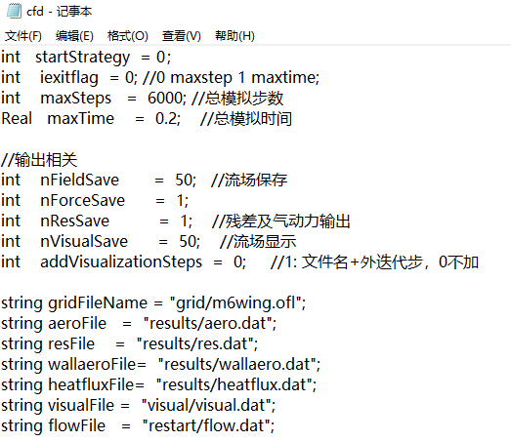
Cfd.txt主要是一些计算中的控制参数。
startStrategy 为OneFLOW运行策略：0：从头开始计算；1：续算
Iexitflag 为结束运行策略：0：达到最大模拟步数；1：达到最大模拟时间
maxSteps 为最大迭代步数
maxTime 为最大模拟时间

nFieldSave为流场存储步数
nForceSave为气动力存储步数
nResSave为残差输出步数
nVisualSave为流场显示文件输出步数

gridFileName为网格文件名（包含路径）
aeroFile为气动力文件名（包含路径）
resFile为残差文件名（包含路径）
wallaeroFile为壁面气动力分布文件名（包含路径）
visualFile为流场显示文件名（包含路径）
flowFile为流场续算文件名（包含路径）
showfield为三维空间流场显示开关： 0不显示 1：显示

nTEqu 为流动总方程数;
nEqu 为流动方程组数（参与求解的）;
nTModel 为温度模型数：1 单温度模型，2双温度模型 3多温度模型（目前只可取1）;

timestepModel 为时间步长计算方法：0局部时间步长1全局时间步长2混合方法
global_dt为全局时间步长
cflst 起始CFL数
cfled终止CFL数
ncfl 起始CFL数到终止CFL数过渡步数
max_time_ratio 最大最小时间步长的比值限制

visSRModel 粘性谱半径计算方式
visTimestepModel 粘性时间步长计算方法
chemModel 化学反应模型开关：0 NS方程 1：化学反应
Idualtime 双时间步开关 0 单时间步 1:双时间步
time_integral 时间积分方法 1 龙格库塔 2 LUSGS
rk_stage 龙格库塔阶数
linearTwoStepMethods 线性两步法参数 1：BDF1 2 C-N 3 BDF2
Ischeme 无粘通量计算格式：1 roe 2 vanleer 3 steger 4 hlle 5 lax 6 ausmp 7 ausmp+ 8 ausmdv 9 ausmw 10 ausmpw
Ivischeme 粘性通量计算方法： //0 std 1 aver 2 test 3 new1 4 new2
Ieigenfix 熵修正方法开关
centropy1 熵修正系数对于线性波
centropy2 熵修正系数对于非线性波
Idump 特殊输出开关0 不输出 1平板勃拉修斯解的相关 2湍流平板相关
ilim 限制器开关 -1：0阶；0：无限制（二阶）；1 barth限制器； 2 vencat限制器
vencat_coef ：vencat限制器参数

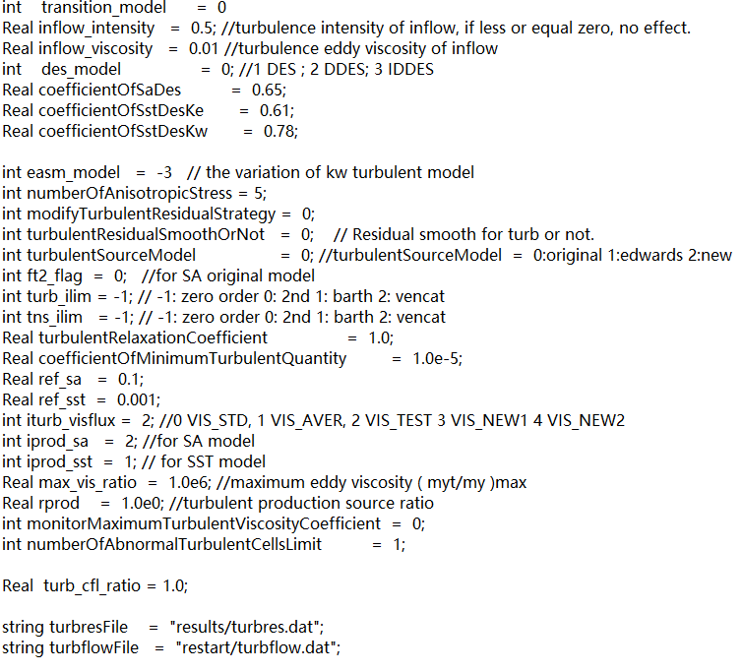
湍流模型：
transition_model 转捩模型开关：0不考虑
inflow_intensity 来流intensity
inflow_viscosity来流湍流粘性
des_model 模型开关 0：无； 1：DES ; 2： DDES; 3： IDDES
coefficientOfSaDes sa des参数
coefficientOfSstDesKe des k系数
coefficientOfSstDesKw des wmig系数
easm_model 代数应力模型开关
numberOfAnisotropicStress 各项异性应力个数
modifyTurbulentResidualStrategy 湍流残差修正策略
turbulentResidualSmoothOrNot 湍流残差光顺策略
turbulentSourceModel 源项计算方法
ft2_flag SA 模型ft2开关
turb_ilim 湍流限制器
tns_ilim 层流限制器
turbulentRelaxationCoefficient 松弛因子
coefficientOfMinimumTurbulentQuantity 最小值限制
ref_sa SA模型来流参考值
ref_sst SST模型来流参考值
iturb_visflux 湍流粘性项计算方法
iprod_sa SA模型生成项计算方法
iprod_sst SST模型生成项计算方法
max_vis_ratio 湍流和层流粘性比值上限( myt/my )max
rprod 湍流生成项限制参数
monitorMaximumTurbulentViscosityCoefficient 监测最大粘性系数开关
numberOfAbnormalTurbulentCellsLimit 输出反常点单元个数
turb_cfl_ratio 湍流层流cfl比值
turbresFile 湍流残差文件名（包含路径）
turbflowFile 湍流流场续算文件名（包含路径）
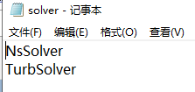
在solver参数文件中需要输入NsSolver和TurbSolver。带湍流的计算，湍流本身也作为一个求解器与NS方程耦合，所以本质上是多学科的架构。

